СОВЕТ МОГОЧИНСКОГО СЕЛЬСКОГО ПОСЕЛЕНИЯ
МОЛЧАНОВСКИЙ РАЙОН, ТОМСКАЯ ОБЛАСТЬ

РЕШЕНИЕ
От 22.07.2021 г. № 121
с. Могочино

О внесении изменений в решение Совета Могочинского сельского поселения
от 29.11.2013 № 50 «Об утверждении Генерального плана и правил землепользования и застройки муниципального образования Могочинского сельского поселения Молчановского района Томской области»

В соответствии ст. 33 Градостроительным кодексом Российской Федерации, Федеральным законом от 06 октября 2003 г. № 131-ФЗ «Об общих принципах организации местного самоуправления в Российской Федерации», Уставом муниципального образования, утвержденным решением Совета Могочинского сельского поселения от 22.07.2015 г., Правилами землепользования и застройки Могочинского сельского поселения Молчановского района Томской области, утвержденными решением Совета от 29.11.2013 г. № 50.

Совет Могочинского сельского поселения РЕШИЛ:

- Внести изменения в решение Совета Могочинского сельского поселения от 29.11.2013 № 50 «Об утверждении Генерального плана и правил землепользования и застройки муниципального образования Могочинского сельского поселения Молчановского района Томской области» согласно приложению.
2. Опубликовать настоящее решение в официальном печатном издании «Информационный бюллетень» и разместить на официальном сайте муниципального образования Могочинское сельское поселение по адресу (http://www.mogochino.ru/).
3. Контроль над исполнением настоящего решения возложить на контрольно-правовой комитет Совета Могочинского сельского поселения.
4. Настоящее Решение вступает в силу со дня его официального опубликования.

Председатель Совета депутатов
Могочинского сельского поселения А. В. Беляев

Заместитель Главы Администрации
Могочинского сельского поселения Е.В. Харченко

Приложение 1
к Решению Совета Могочинского сельского поселения
№ 121 от 22.07.2021

Графическое изображение
Фрагмента карты градостроительного зонирования правила землепользования и застройки Могочинского сельского поселения Молчановского района Томской области.
(применительно к земельному участку по адресу: Российская Федерация,
Томская область, Молчановский муниципальный район, Могочинское сельское поселение, с. Игреково, кладбище);

Изменить зону территориальную зону

СХ-2 на зону – СП-2

(Зона объектов сельскохозяйственного (Кладбище)
назначения)

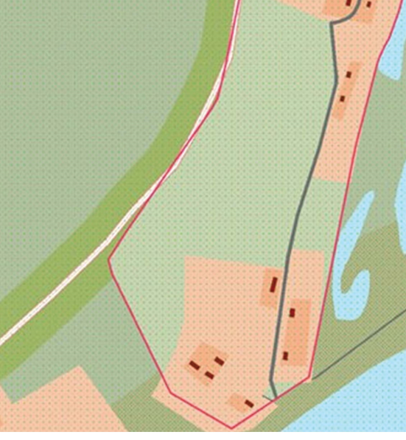
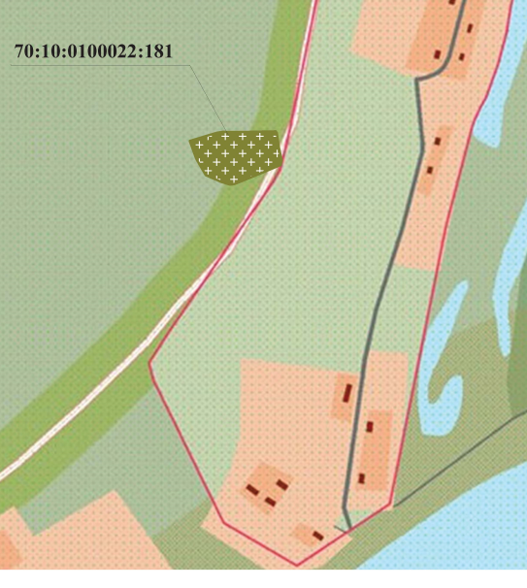
Приложение 2
к Решению Совета Могочинского сельского поселения
№ 121 от 22.07.2021

Графическое изображение
Фрагмента карты градостроительного зонирования правила землепользования и застройки Могочинского сельского поселения Молчановского района Томской области.
(применительно к земельному участку по адресу: Российская Федерация,
Томская область, Молчановский муниципальный район, Могочинское сельское поселение, с. Могочино, кладбище);

Изменить зону территориальную зону

СХ-1 на зону – СП-2

(Сельскохозяйственные угодья) (Кладбище)

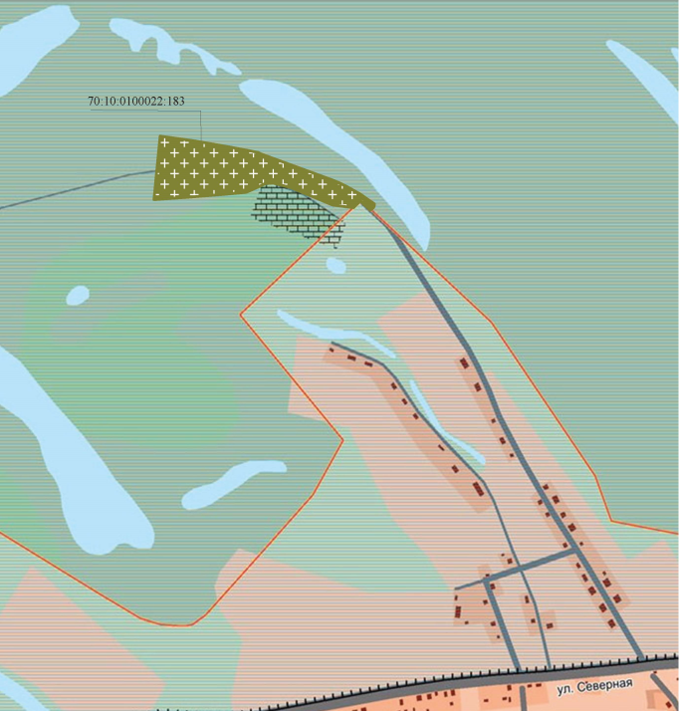
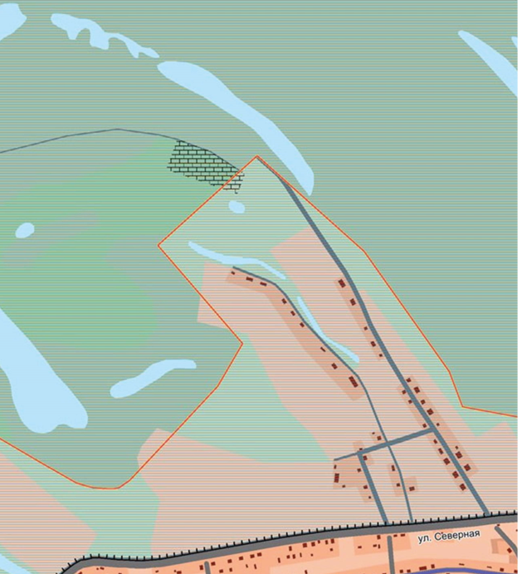

Приложение 3
к Решению Совета Могочинского сельского поселения
№ 121 от 22.07.2021

Графическое изображение
Фрагмента карты градостроительного зонирования правила землепользования и застройки Могочинского сельского поселения Молчановского района Томской области.
(применительно к земельному участку по адресу: Российская Федерация,
Томская область, Молчановский муниципальный район, Могочинское сельское поселение, с. Сулзат, кладбище №1);

Изменить зону территориальную зону

Р-1 на зону – СП-2

(Озелененные территории
Общего пользования ) (Кладбище)
